游戏及软件作品侵权

课程名称：新媒体技术与数字版权保护

任课老师：李德

学生姓名：金明俊

专业年级：电子信息类 2022级

学 号：1224020897

在新媒体技术与数字版权保护课程中，我们小组5人为了了解数字出版及其后续利用的获权问题成为数字技术著作权保护的核心问题，作者、出版社或编辑部和数据库的所有者的利益划分，还有使用者如何实施自己的权利等这些问题，具体关于游戏及软件方面侵权的问题查找资料并进行了调研。

案例一：《穿越火线》是韩国笑门公司开发的一款第一人称射击的网络游戏。自上线以来便得到游戏玩家的高度认可。腾讯公司与韩国笑门公司签署网络游戏授权许可协议，作为该游戏在中国大陆的独家代理运营商，有权以自己的名义采取一切法律措施维护知识产权。

腾讯公司发现，《全民枪战》中的多个游戏地图、小地图及多个道具枪械的美术形象与《穿越火线》在运行结构、布局设置、色彩搭配、造型设计等方面相同或实质性相似，名称相同或高度相似，并且其承载的玩法设计也相同，涉嫌侵犯其享有的《穿越火线》游戏著作权；除游戏地图抄袭外，运营方还涉嫌虚假宣传，利用《穿越火线》的知名度吸引其用户群关注《全民枪战》。腾讯公司遂将开发、运营《全民枪战》的7家公司诉诸法院，要求停止侵权，赔礼道歉，并索赔9800万元。

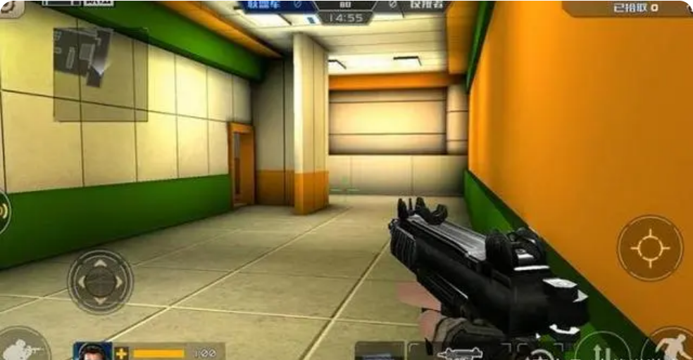

图1.1 《全民枪战》

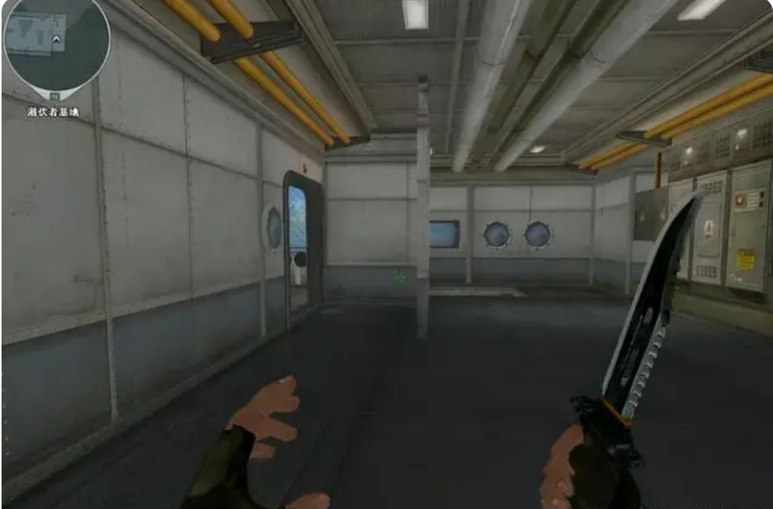

图1.2 《穿越火线》

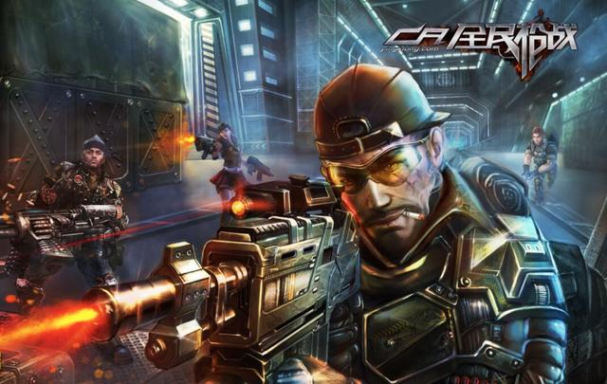

图1.3 《全民枪战》

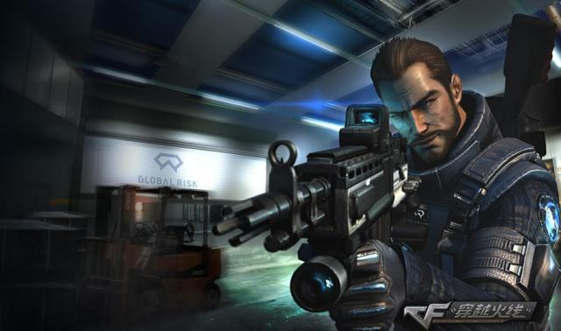

图1.4 《穿越火线》

2019 年12 月20 日，深圳市中级人民法院作出一审判决，判令各被告共同赔偿经济损失与合理维权费用4524万余元。2021年11月28日，广东省高级人民法院作出二审判决，改判各被告共同赔偿经济损失2507.53万元，天津英雄互娱科技有限公司对其中500万元承担连带赔偿责任，北京卓越晨星科技有限公司对其中300万元承担连带赔偿责任。

**本案是全国首例游戏地图侵权案件，涉及“换皮”抄袭，二审法院对一审法院的部分裁判进行改判，最终仅认定4幅地图构成侵权（一审认定6幅地图构成侵权），并对赔偿金额进行调减。**

**关于游戏地图是否构成作品，二审法院对一审法院的裁判观点予以维持，即游戏场景地图（大地图）构成图形作品，平面游戏地图缩略图（小地图）与大地图形成对应，不必再重复保护。**

**在实质性相似的认定上，二审法院认为：首先，应区分游戏地图侵权比对的考虑因素，排除FPS游戏地图中的在先设计、通用设计、基于“必要场景”或者“表达有限”情形下的设计以及功能性元素，再进行侵权比对。其次，应确定侵权比对的具体方法，实质性相似的判断应着眼于两者“核心表达”的异同，而不要求注意每一个表达细节。对FPS游戏而言，游戏场景地图的空间布局结构是其核心表达，应重点考虑。最后，使用上述方法进行逐一比对，仅认定《全民枪战》中的4幅地图与《穿越火线》地图构成实质性相似。**

案例二 ：2016年1月20日，完美世界公司支付授权费从作家查良镛（笔名金庸）处获得涉案小说及其元素在游戏改编开发、发行及运营方面的独占权利。2013年10月1日，玩蟹公司与完美世界公司关联公司完美世界软件公司等签署《协议书》，约定玩蟹公司可继续使用涉案小说内容至2015年7月31日，并向查良镛及完美世界软件公司等支付授权金。但玩蟹公司在2015年7月31日后仍继续使用涉案小说内容。

因此，完美世界公司主张玩蟹公司侵犯了完美世界公司针对涉案小说取得的改编权。此外，完美世界公司认为玩蟹公司还在涉案游戏宣传中使用金庸及涉案小说的元素，攀附金庸及涉案小说知名度,使相关公众认为涉案游戏由涉案小说改编而来。完美世界公司主张玩蟹公司行为构成不正当竞争，给完美世界公司造成经济损失。

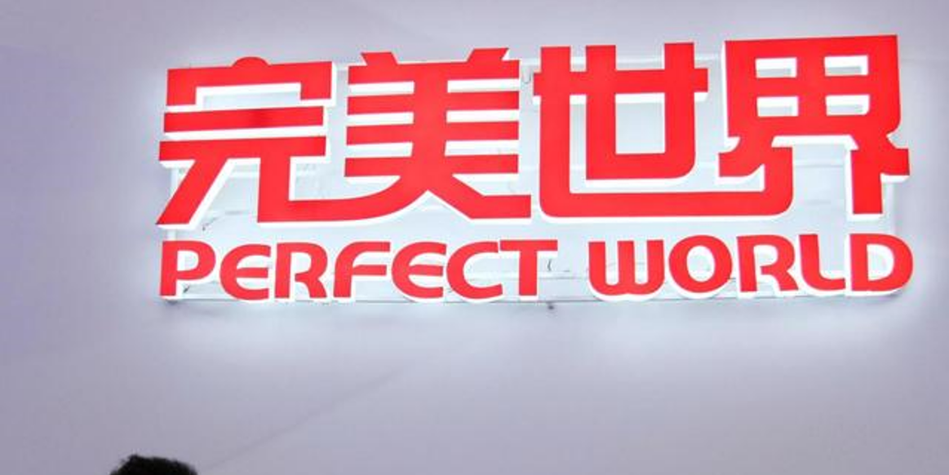

图2.1 完美世界公司

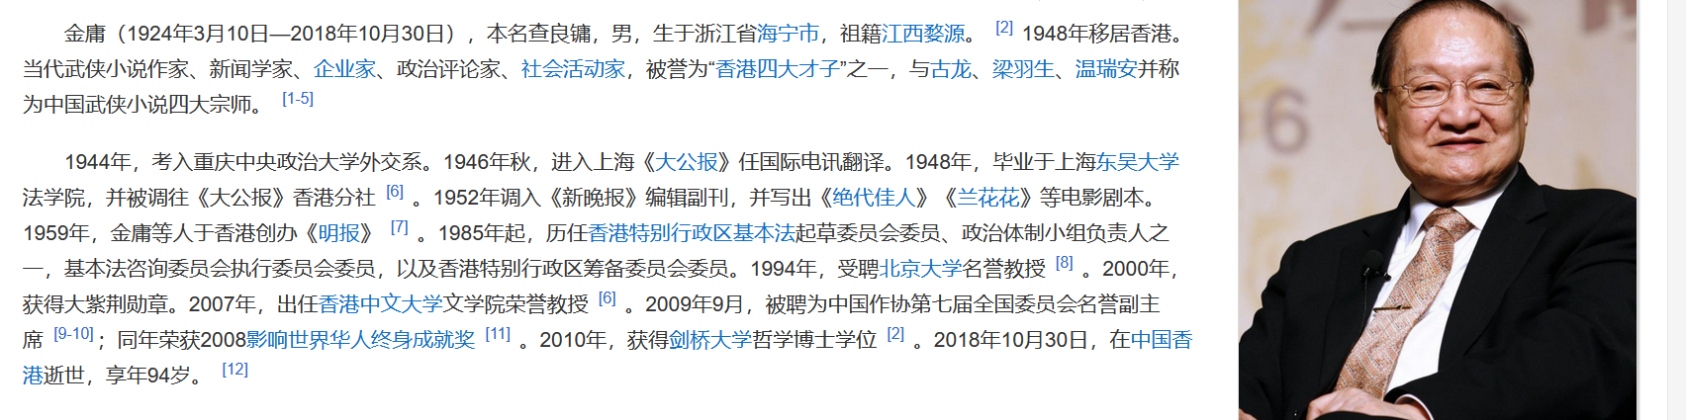

图2.2 金庸先生

最终，法院判决玩蟹公司应承担其著作权侵权以及实施涉案不正当竞争行为两部分的经济损失约2005万元。

**小说改编游戏一直备受游戏公司青睐，紧抓小说IP，实现流量变现，似乎成为游戏策划的一条“捷径”。但“影游联动”形式下，游戏改编侵权纠纷不断。《斗罗大陆》《微微一笑很倾城》等热门小说均因游戏改编起诉维权，而早在2018年《武侠Q传》游戏就因擅自改编金庸小说被判千万赔偿。本案是又一起金庸小说改编侵权案，判赔金额突破2000万。**

**关于侵犯著作权的问题。根据相关授权文件及协议，法院认定完美世界公司经授权获得涉案小说独家游戏改编权。同时法院认为，涉案小说中的人物名称、武功等相关元素系查良镛武侠小说中的重要组成部分，能够较为完整的表达出作者的构思和涉案小说故事脉络，属于著作权法保护的独创性表达。**

**在改编权侵权的认定上，该案法院认为，一方面涉案游戏仅改变了涉案小说独创性表达的表现形式，并未形成脱离于涉案小说的全新表达，另一方面涉案游戏亦非对涉案小说的简单复制，而系通过具有独创性的创作行为而形成。具体而言，玩蟹公司开发的《大掌门》游戏利用了涉案小说的独创性部分，玩法规则并未脱离原作品，保留了与涉案小说实质性相似并且能够构成表达的独创性元素及设定，与涉案小说具有关联性及依存性。而其根据游戏特性而设计的对白、游戏关卡等在涉案小说中显然无法一一对应，且人物简介等内容亦系对涉案小说相关内容的选取、整合，使涉案小说的表现形式有了根本性的转变。因此，玩蟹公司未经许可，擅自将涉案小说改编成涉案游戏，侵犯了完美世界公司对涉案小说享有的改编权。**

案例三：原告乐元素公司、乐浣公司经合法授权，有权以排他方式使用包括涉案“开心消消乐”在内的四枚商标。被告纵艺公司开发并运营的《快乐消消乐》《糖果消消乐》《泡泡消消乐》三款游戏，并在宣传中使用“快乐消消乐，最开心的消消乐体验”“最受欢迎的消消乐游戏”等宣传语。原告基于以上事实主张纵艺公司侵犯商标专用权并构成虚假宣传的不正当竞争，索赔经济损失1200万元及合理开支373898.17元。

2021年，一审法院作出判决，认定纵艺公司构成商标权侵权及不正当竞争，酌情确定被告赔偿原告经济损失100万元及合理开支2万元。



图3.1 乐元素《开心消消乐》

**不同于一般的游戏商标侵权，本案特殊之处在于被告除了在游戏名称中使用涉案“消消乐”商标，还涉及在宣传语中将“消消乐”作为游戏类型名称使用，原告认为此举可能导致涉案商标丧失显著性。**对此，纵艺公司抗辩称“消消乐”一词经过多年的运营及使用，消消乐的名称趋于通用化，相关公众通常以消消乐指代三消类游戏。

对于“消消乐”是否为通用名称，一审法院认为商标法中的通用名称是指国家标准、行业标准规定的或者约定俗成的商品的名称。纵艺公司未提交任何证据证明“消消乐”已成为国家标准、行业标准规定或者约定俗成的商品或服务名称。而根据原告乐元素公司、乐浣公司提供的证据，消除类游戏的通用名称通常为“消除”或“三消”，“消消乐”商标经过原告长期使用和宣传，具有了极高的显著性和知名度，并与原告运营游戏形成了稳定的对应关系。因此并未支持“消消乐”构成通用名称的观点。

本案争议的另一问题为在宣传用语中使用“消消乐”是否会造成商标淡化，构成商标侵权的问题。一审法院认为被诉宣传行为虽未发挥指示商品来源的作用，但任其继续用“消消乐”指代消除类、三消类游戏而不加以制止，意味着放任同行业从业者可以将涉案商标作为该类游戏类别名称进行使用，这将会导致涉案商标的显著性不断弱化，进而退化为消除类游戏的通用名称，最终导致注册商标权人丧失商标权。

针对上述情形，一审法院适用《商标法》第五十七条第七项的规定，认为造成他人注册商标显著性退化属于“给他人的注册商标专用权造成其他损害”的情形，也是侵犯注册商标权的行为。

**本案对商标淡化问题及游戏通用名称问题进行回应，对于他人注册的显著性较强的商标（特别是商标本身使用臆造词汇的），除了在游戏名称中使用会构成商标侵权外，在对外宣传中使用也可能导致他人商标显著性退化，此举也会构成商标侵权。**

总结：著作权分主体和客体，主体即作者、依法享有著作权的公民、法人或者其他组织，以及继受者。客体为作品，即指文学、艺术和科学领域内，具有独创性并能以某种有形形式复制的智力创造成果。

著作权侵权的种类有：直接侵权、简介侵权、违约侵权、部分侵权。

**1.**是否具有违法性

**2.**是否产生了损害事实

**3.**侵权人的行为与损害事实是否构成因果关系

**4.**是否存在主观过错

**5.**分析原告作品是否受著作权保护

**6.**对被控侵权作品及被告使用方式的分析。采用“接触”和“实质相似”的标准

可以用以上六种方式鉴别著作权侵权。

参考文献：1.《2021年度网络游戏侵权诉讼精选案例 (上)“游”法可依》 手游那点事